주요 출원인의 역점분야 및 공백기술

본 절에서는 에코패키징 기술 분야에서 해당 세부 기술분야별로 각 출원인 의 출원건수가 지금까지 어떠한가에 대한 분석을 통해 어느 회사가 어느 기 술 분야에 강점을 가지고 있는지를 파악, 또한 상대적으로 특허출원이 적은 공백기술을 도출하여 선점기술을 파악하고자, 각국별 상위 다출원인의 세부 기술별 특허출원 현황을 분석함

1. 한국특허의 기업별 역점분야 및 공백기술

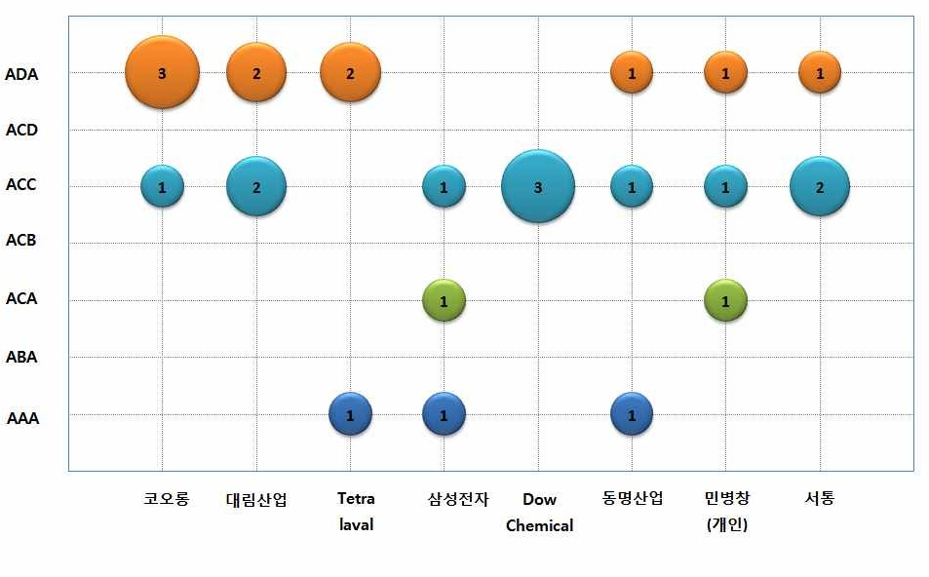
[그림 1] 주요기업의 역점분야(한국특허)

- 한국특허에서 에코패키징 관련 기술의 주요 기업으로 코오롱, 대림산업, Tetra Laval, 삼성전자, Dow Chemical, 동명산업, 서통 등이 있으며, 대부 분의 주요기업이 포장재의 화학적 회수 재생 기술 및 기타 포장폐기물 저감 기술 분야에 특허활동을 집중하고 있는 것으로 나타남

- 한국은 포장재의 재사용 기술 분야 및 생(광)분해를 이용한 포장재의 퇴 비화 기술 분야에서 특허활동이 미미한 것으로 나타남

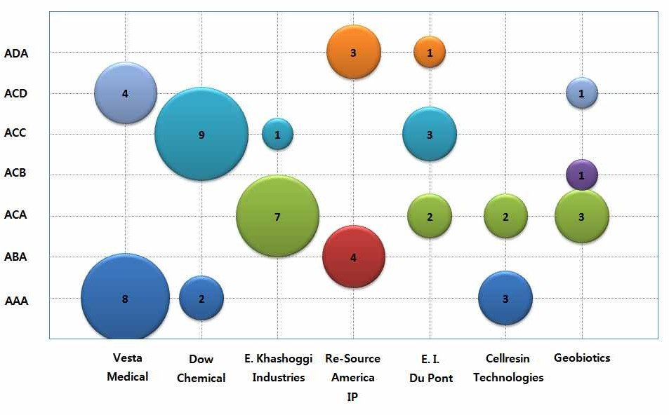
[그림 2] 주요기업의 역점분야(미국특허)

- 미국은 에코패키징 관련 기술에 대해 Vesta Medical, Dow Chemical, E. Khashoggi Industries, Re-Source America IP, E. I. Du Pont, Cellresin Technologies, Geobiotics가 주요 출원인으로 나타남

- 포장재의 재사용 기술 분야에서는 주요 기업 중 유일하게 4건을 출원한 Re-Source America IP이 주요 경쟁사로 분석됨

- 포장재의 재활용 기술은 E. Khashoggi Industries, E. I. Du Pont, Cellresin Technologies, Geobiotics가 주요출원인으로 나타났으며, 다른 세 부기술 분야에 비해 다수 출원인이 특허 활동을 하는 것으로 분석됨

- 포장재를 이용한 에너지 재생 기술은 Geobiotics에서만 1건이 출원되어 미국 내에서 특허 출원 활동이 미미한 것으로 파악됨

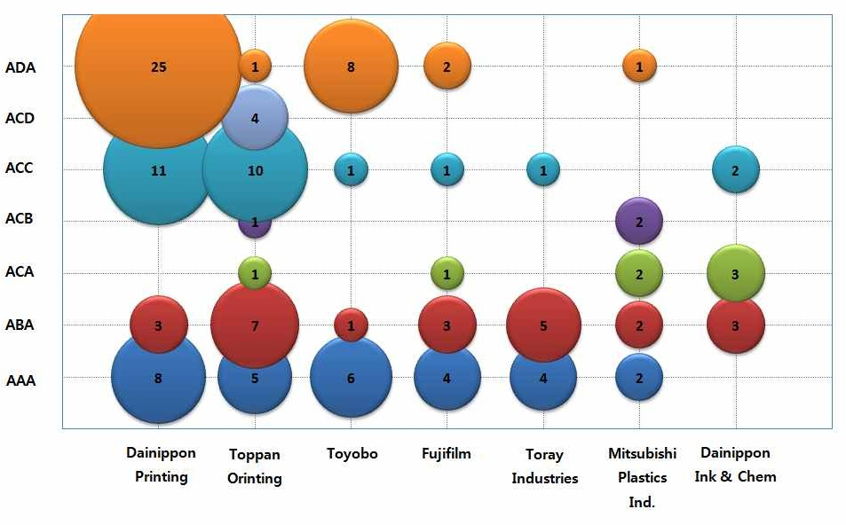
[그림 3] 주요기업의 역점분야(일본특허)

- 일본에서는 에코패키징 관련 기술 분야에서 활동하는 주요 기업이 다수 존재하며, 대다수 주요 기업이 세부기술 분야별로 고르게 특허출원을 하 는 것으로 나타남

- 기타 포장폐기물 저감 기술에서, Dainippon Printing는 25건을 출원하여 특허출원이 가장 활발한 주요기업으로 나타남

- 포장재를 이용한 에너지 재생 기술은 주요 다출원인이 Toppan Printing, Mitsubishi Plastics Ind.로 나타났으며, 다른 세부 기술에 비해 특허 출원 이 저조한 것으로 분석됨

- 포장재의 재사용 기술은 Dainippon Printing, Toppan Printing, Toyobo, Fujifilm, Toray Industries, Mitsubishi Plastics Ind., Dainippon Ink & Chem 등 주요기업이 모두 특허출원 활동을 하는 것으로 나타나며, 이 세 부기술 분야의 경쟁이 일본에서 가장 심한 것으로 분석됨

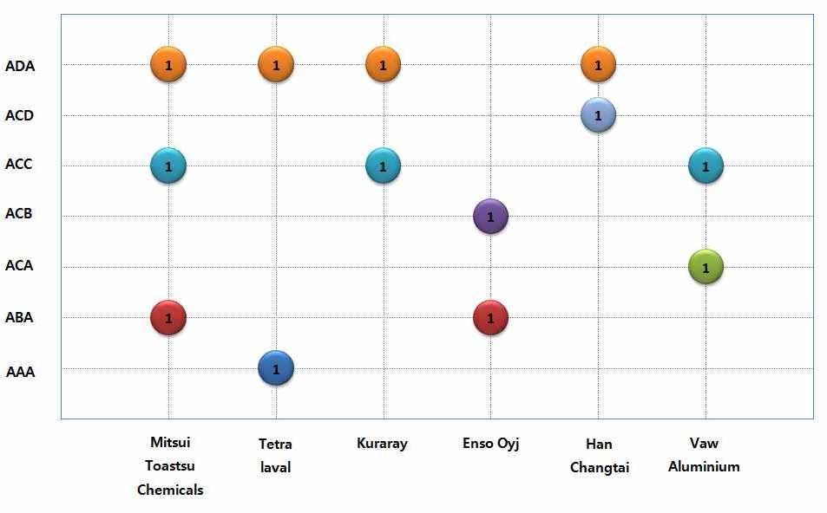
[그림 4] 주요기업의 역점분야(유럽특허)

- 유럽은 에코패키징 관련 기술 분야에서 특허출원건수가 적으며, 각 세부 기술별로 살펴보면 출원건수가 전체적으로 고르게 분포된 것으로 나타남

- 유럽에서 포장재의 원천감량 기술은 Tetra Laval에서만 1건을 출원하고 있어, 유럽 내에서 특허 출원 활동이 미미한 것으로 파악됨

- 유럽에서 포장재를 이용한 에너지 재생 기술은 Enso Oyj에서만 1건을 출 원하고 있어, 유럽 내에서 특허 출원 활동이 미미한 것으로 파악됨

- 기타 포장폐기물 저감 기술에 대해서 특허출원 활동을 진행하는 주요기 업은 Mitsui Toastsu Chemicals, Tetra Laval, Kuraray, Han Changtai 등 으로, 세부기술 분야 중 가장 많음

